Виктор Владков пусна коледните светлини в Казанлък
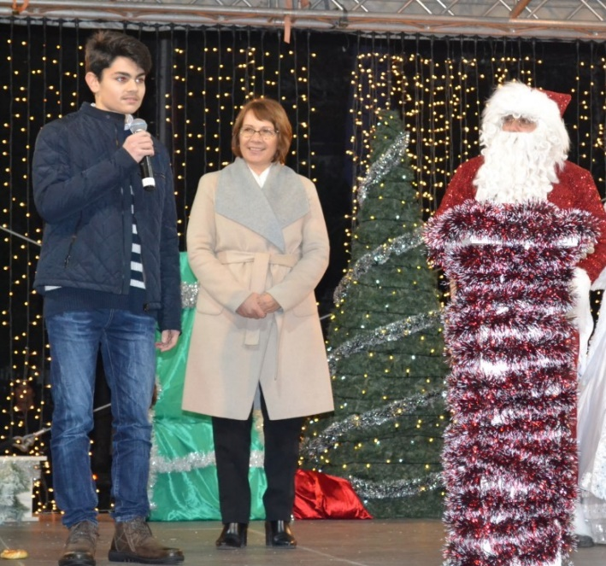
Десетокласникът от ППМГ „Никола Обрешков“, талантливият млад пианист от Казанлък Виктор Владков запали коледните светлини тази година в града.
Заедно с кмета на общината Галина Стоянова той даде началото на коледните тържества на площад „Севтополис“.

„Тази година решихме, че нашата елха ще запали един млад казанлъчанин, който прославя Казанлък по целия свят, на много големи сцени – Лондон, Париж, Ню Йорк. Един млад виртуоз, който всички познават и много обичат в Казанлък – Виктор Владков.“, обяви от празничната сцена Кметът Стоянова.
Виктор Владков благодари за привилегията да запали коледните светлини на Казанлък и пожела "много здраве, много усмивки, незабравими моменти със семейството и приятелите! Надявам се да получите най-желаните и най-прекрасните подаръци!“, каза талантливият младеж.
Празничната церемония уважиха стотици жители и гости на града.
Изключителната чест за Виктор идва броени седмици след като той имаше привилегията да свири в една от най- големите и желани зали на света- Карнеги Хол, където вдигна на крака публиката в залата.
Виктор бе и сред израните изълнители на годишиня благотворителен бал на Ротари куб в Казанлък, където за талантиливите деца бяха събрани над 15 хиляди лева.

